Gestion des immobilisations
bobbee by AGIRIS

cOMMENT CrÉER une immobilisation ?

À partir d’un document
Lors de l’import et du traitement de la facture dans le menu Documents, sélectionnez le compte d’immobilisation correspondant :
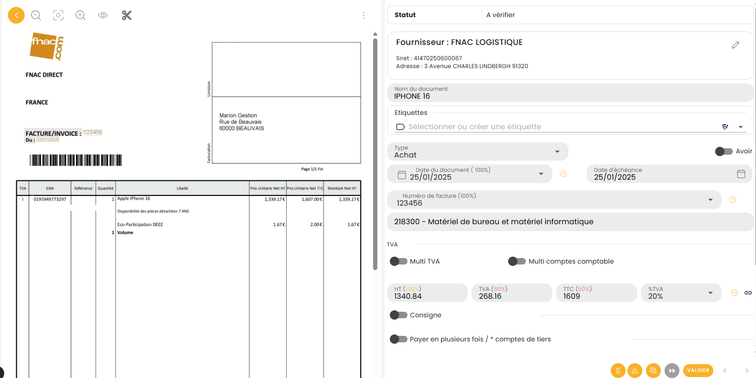
Une fois la facture validée, l’immobilisation est créée.

Reprise d’immobilisations antérieures
Lors de la reprise d’un dossier dans bobbee, si le dossier comporte déjà des immobilisations, vous devez réaliser une reprise d’immobilisations afin de les créer.
 Pour plus de détails, consultez la fiche documentaire de la fonctionnalité : « Gestion des immobilisations antérieures »

Comment gÉnÉrer des tableaux d’amortissement ?
Pour générer le tableau d’amortissement d’une immobilisation, vous avez deux possibilités :
- Dans le menu Documents, après la validation de la facture correspondante, un bloc Révision comptable est disponible. À l’aide du crayon, accédez au menu Immobilisations.
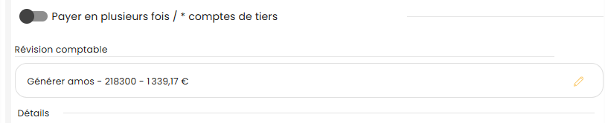
- Via le menu Comptabilité / Immobilisations, où vous retrouvez toutes les immobilisations présentes dans un dossier.
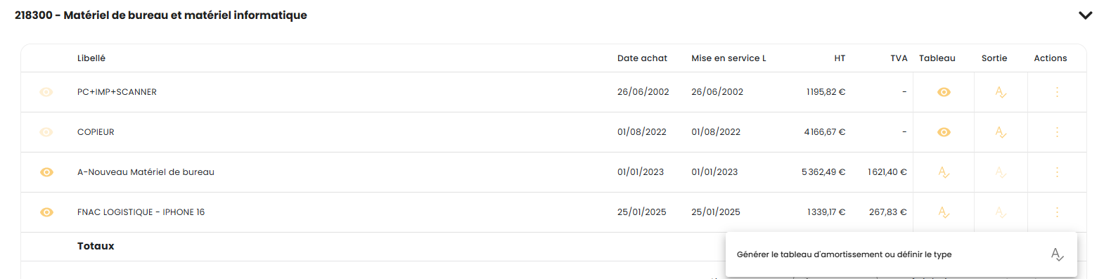
Dans la colonne ‘Tableau’, cliquez sur le bouton  pour générer le tableau d’amortissement.
Dans la colonne ‘Actions’, le bouton permet également d’accéder à la génération du tableau d’amortissement.

La fiche de l’immobilisation s’ouvre afin de renseigner les caractéristiques pour le calcul des amortissements :
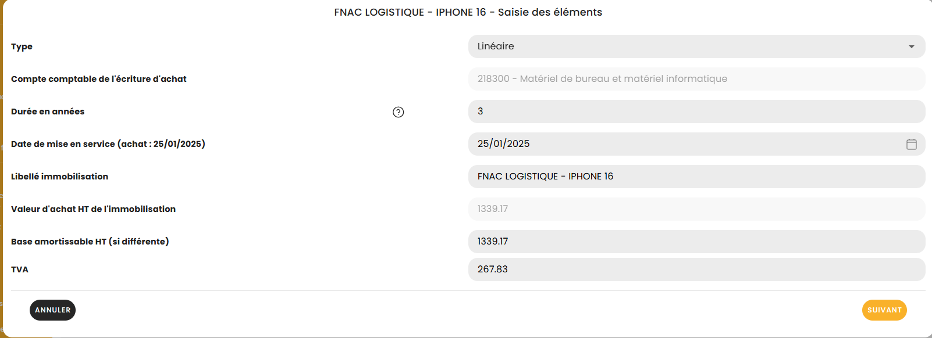

- Type = Mode d’amortissement. 3 choix possibles :
- Linéaire.
- Dégressif permettant de gérer le double plan d’amortissement (dégressif/linéaire) et de générer des amortissements dérogatoires (uniquement pour les nouvelles immobilisations créées sur l’exercice).
- N/A pour les immobilisations non amortissables.

- Durée en années = Durée d’amortissement. Les durées conseillées par l’Administration fiscale sont rappelées en positionnant votre souris sans cliquer sur le bouton .

- Date de mise en service = Date de début d’amortissement.

- Libellé immobilisation = Intitulé de l’amortissement. Par défaut, bobbee reprend le nom du fournisseur et le nom du document. Vous pouvez le modifier.

- Base amortissable HT et TVA = Montants repris de la facture mais restent modifiables.

Cliquez sur Suivant pour visualiser le plan d’amortissement.

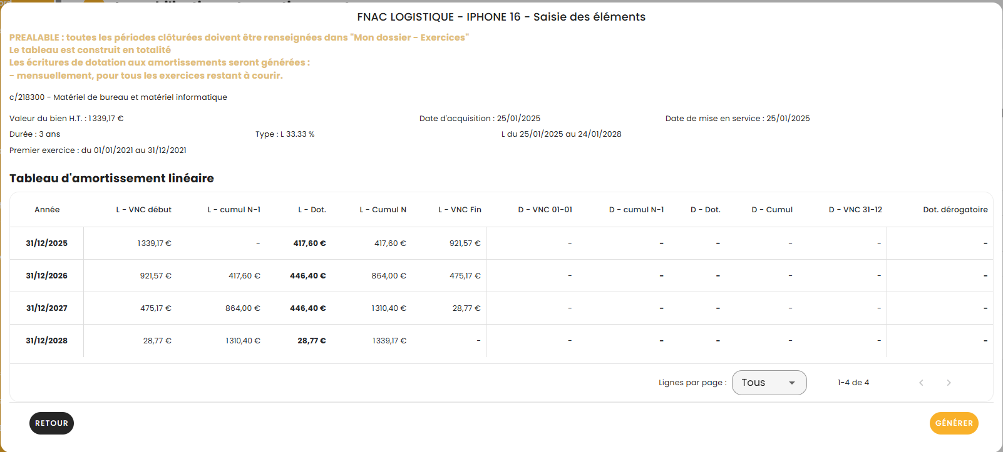
Générez les écritures mensuellement pour toute la durée d’amortissement en cliquant sur Générer.

 | Dans le cadre d’une reprise des immobilisations antérieures, la génération des tableaux d’amortissement s’effectue directement au moment de la reprise.   Pour plus de détails, consultez la fiche documentaire de la fonctionnalité : « Gestion des immobilisations antérieures »

cOMMENT ConsultER Les tableaux d’amortissement ?
Une fois les amortissements générés, dans la colonne ‘Tableau’, le bouton est remplacé par le bouton .
Le bouton indique que les amortissements ont été générés et comptabilisés. En cliquant sur le bouton, vous pouvez consulter la fiche de l’immobilisation et le tableau d’amortissement.
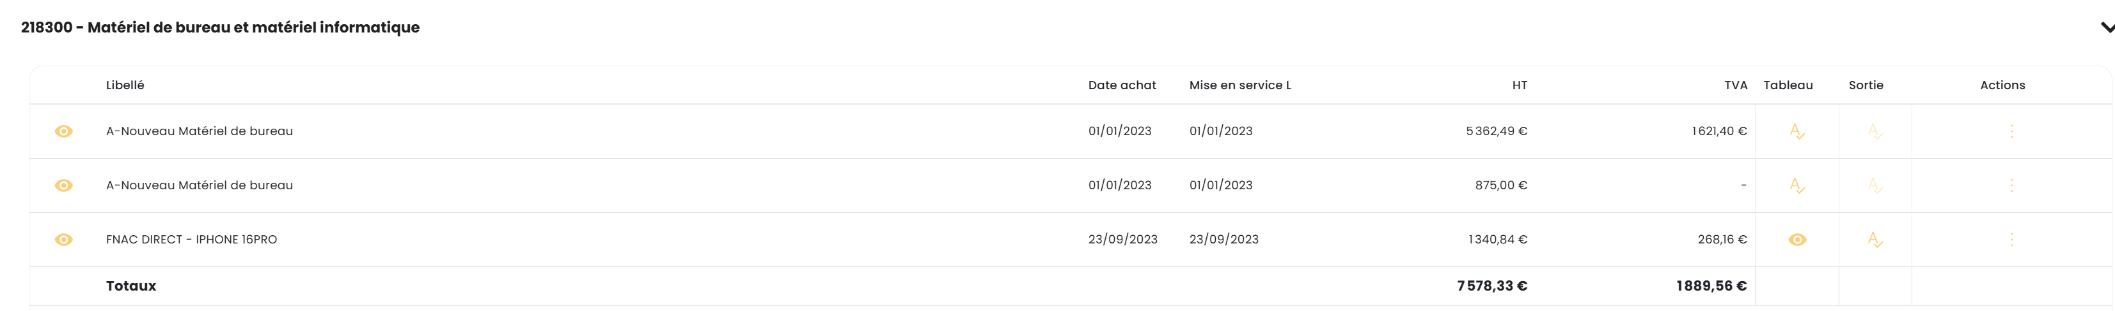
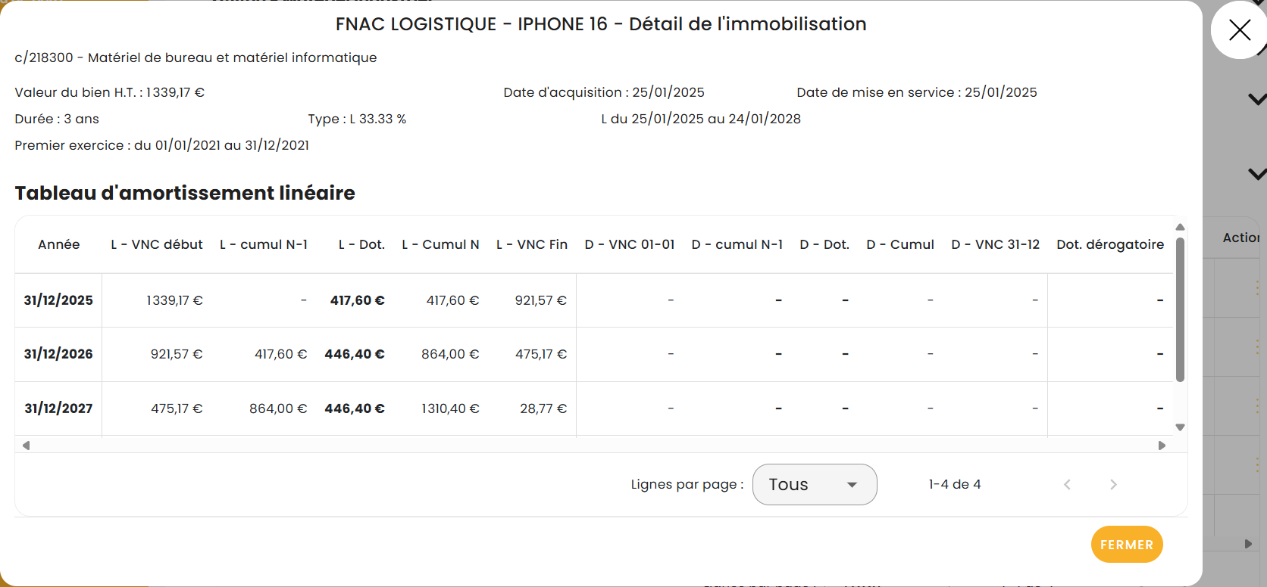

cOMMENT SupprIMER UN TABLEAU D’AMORTISSEMENT ?
Dans la colonne ‘Actions’, cliquez sur le bouton puis Supprimez le tableau d’amortissement.
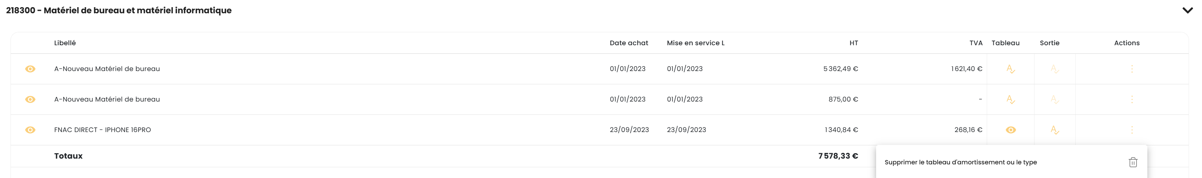
La suppression du tableau des amortissements supprime également les écritures correspondantes.

COMMENT CÉDER une immobilisation ?
Dans la colonne ‘Sortie’, cliquez sur le bouton et renseignez les caractéristiques de la cession (motif de sortie disponible pour le moment : vente ou mise au rebut).
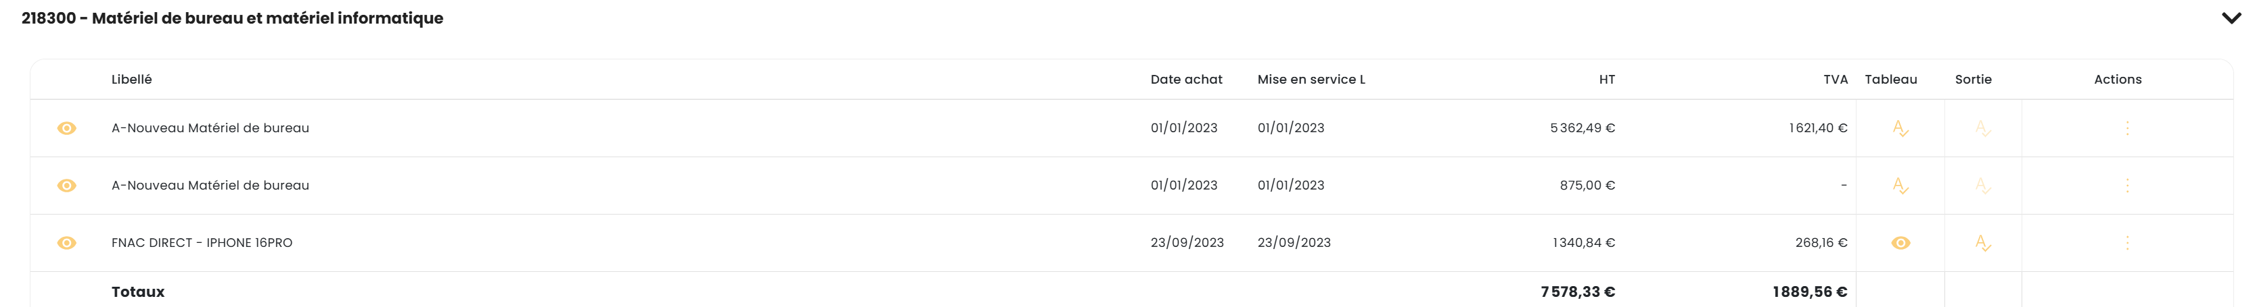
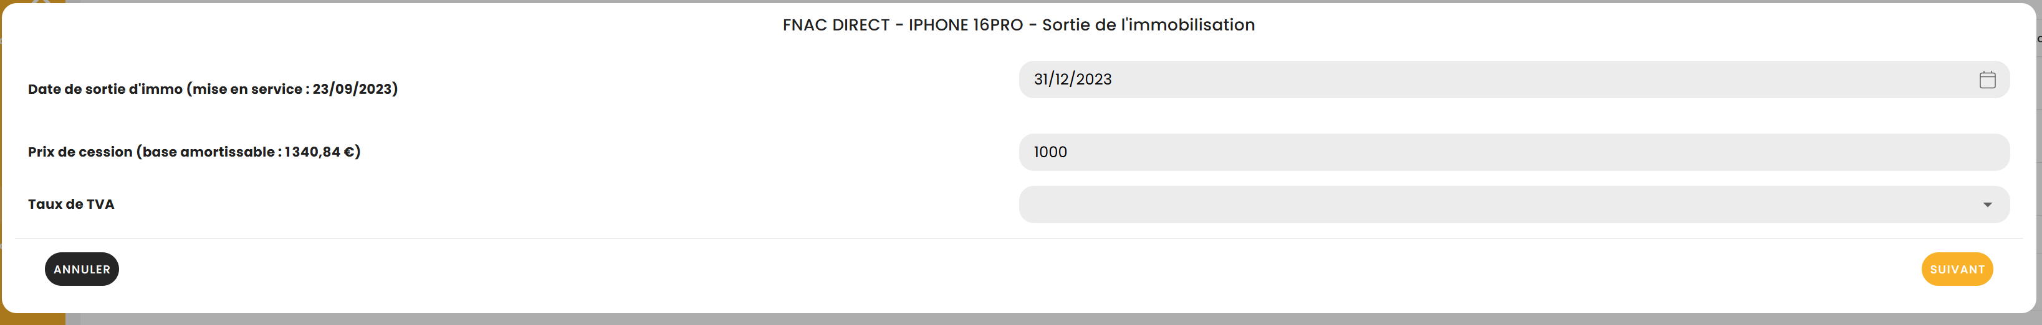

Puis, cliquez sur Suivant pour afficher le récapitulatif.
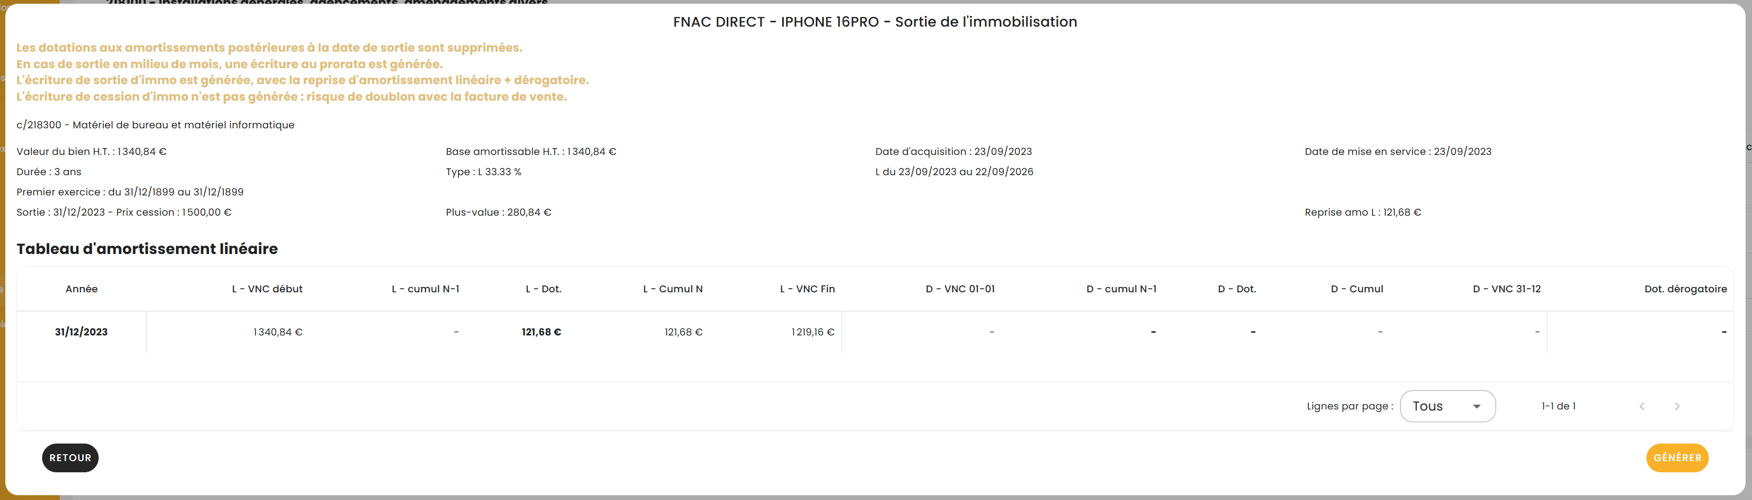
Pour valider et comptabiliser les écritures de cession, cliquez sur Générer.

Pour annuler une sortie, dans la colonne ‘Actions’, cliquez sur le bouton puis ‘Supprimer la sortie d’immobilisation’.
